Openstack 使用和管理

Openstack的身份管理

项目，用户，角色，组

Openstack 的网络管理

参考 <https://blog.csdn.net/wangjinruifly/article/details/79765198> （）

首先是创建一个网络 （这里还是一个桥接的模式）

/etc/neutron/plugins/ml2

有这几个配置文件 （选择网络的详细配置）

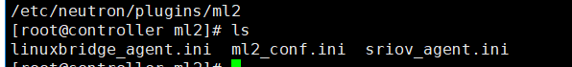

几个需要注意的点

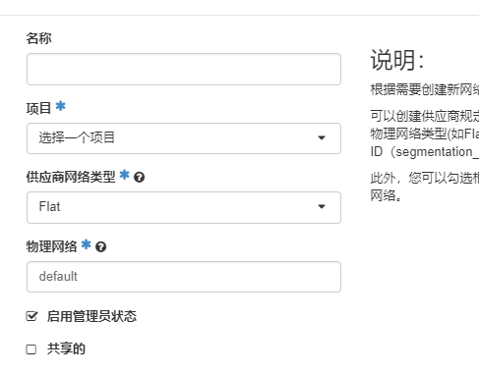

网络类型选择Flat

Physical Network的内容与ml2_conf.ini文件中的flat_networks参数内容一致

选中Shared和External Network

然后创建路由 ，创建子网

Openstack虚拟网络与物理网络的衔接

<https://www.cnblogs.com/gleaners/p/5632708.html>

创建网络规则 （用来约束kvm与外界的访问）

然后是上传镜像

/var/lib/glance/images/ 镜像的存放目录

可以使用xftp手动上传到 这个位置，然后使用命令来创建镜像

创建一个云主机的详细流程

<http://blog.51cto.com/11097612/2063687>

<https://www.sdnlab.com/20489.html> 推荐

openstack 安全組和和外部网络

<https://blog.csdn.net/qq_40663092/article/details/80540572>

生成一个镜像时账号密码设置 添加脚本设定

<http://www.cnblogs.com/zhangzhengyan/p/4689888.html>